**Laporan Tugas Besar**

**Pembuatan Sistem Peminjaman Buku Perpustakaan**

**Pemrograman Berorientasi Objek**

**oleh :**

**BUDIMAN / 1116015**

**SAMUEL / 1117023**

**GRACE VANESSA / 1117024**

**JACOBUS CALVIN / 1117044**



**PROGRAM STUDI INFORMATIKA**

**INSTITUT TEKNOLOGI HARAPAN BANGSA**

**2018**

1. **Deskripsi Proyek**

Judul tugas besar PBO kelompok 6 adalah Pembuatan Sistem Peminjaman Buku Perpustakaan. Proyek ini akan menampilkan menu – menu yang umumnya dilakukan petugas ketika sebuah perpustakaan beroperasi. Petugas perpustakaan dapat mengedit data – data buku, menambah data buku baru, menginput pendaftaran anggota perpustakaan, serta menginput data peminjaman serta pengembalian buku yang ada di perpustakaan. Semua data yang diinput akan disimpan di dalam basis data.

Sebagai output, petugas dapat melihat history peminjaman sebuah buku, melihat koleksi – koleksi buku yang ada di perpustakaan, serta melihat konfirmasi pengembalian sebuah buku. Pada output pengembalian, petugas dapat mengetahui apakah peminjam dikenai denda atau tidak karena telat mengembalikan buku.

1. **Use Case Diagram**

Adapun berikut adalah Use Case Diagram dari sistem yang kelompok kami buat :

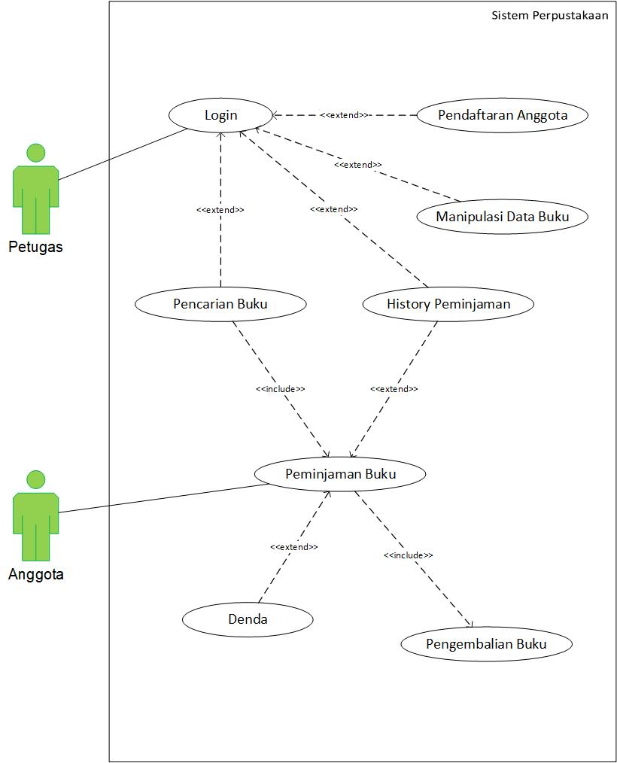

Dari Use Case Diagram diatas, berikut adalah penjelasan setiap fungsi yang ada dan ditampilkan dalam bentuk tabel :

|  |  |  |
| --- | --- | --- |
| No | Actor | Descriptions |
| 1 | Petugas | Orang yang bertugas untuk mengurus keperluan buku, mengatur buku dan keanggotaan perpustakaan di kampus. |
| 2 | Anggota / Mahasiswa | Orang yang bertindak sebagai peminjam buku di perpustakaan di kampus. |

|  |  |  |
| --- | --- | --- |
| No | Use Case | Descriptions |
| 1 | Pendaftaran anggota | Memberikan nomor khusus keanggotaan, anggota mempunyai spesialisasi (bisa meminjam maksimal 2 buku dalam 1 waktu). |
| 2 | Manipulasi data buku | Mengupdate data dan jumlah buku setiap kali ada buku baru atau ada buku yang sudah tidak layak kondisinya. |
| 3 | History peminjaman | Berisi daftar history peminjaman buku baik anggota maupun mahasiswa biasa. |
| 4 | Denda | Berdasarkan data peminjaman dan pengembalian bisa tahu apakah anggota harus bayar denda atau tidak, denda dikelola oleh petugas, dengan akumulasi denda per hari. |
| 5 | Pencarian buku | Fitur yang disediakan untuk mencari buku yang ingin dipinjam, jika ada maka langsung meminjam, jika tidak ada harus memesan / request dulu. |
| 6 | Pemesanan buku | Fitur yang disediakan untuk request buku yang ingin dipinjam jika bukunya tidak ada di perpustakaan. |
| 7 | Peminjaman buku | Fitur yang digunakan untuk mencatat data peminjaman buku. |
| 8 | Pengembalian buku | Fitur yang digunakan untuk mencatat data pengembalian buku. |

1. **Class Diagram**

Berdasarkan kebutuhan fungsi – fungsi sistem, berikut adalah hasil analisa kelas – kelas yang dibutuhkan, ditampilkan dalam bentuk Class Diagram :

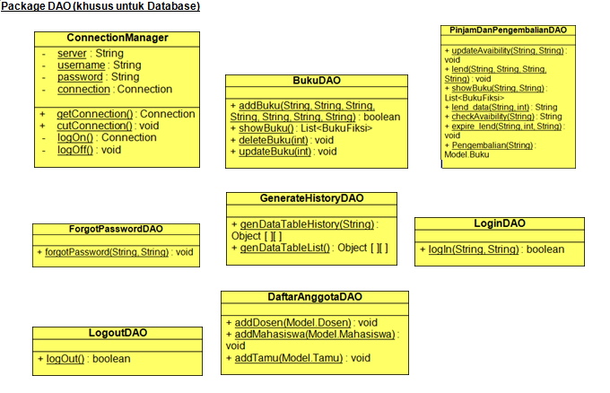

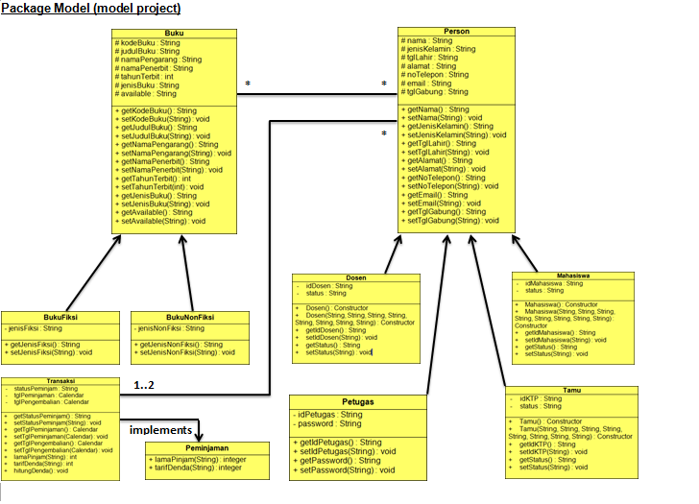

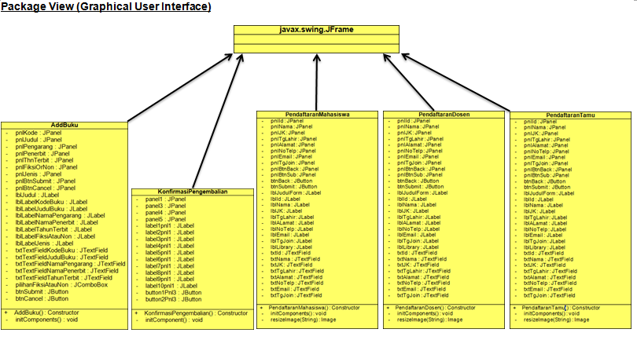

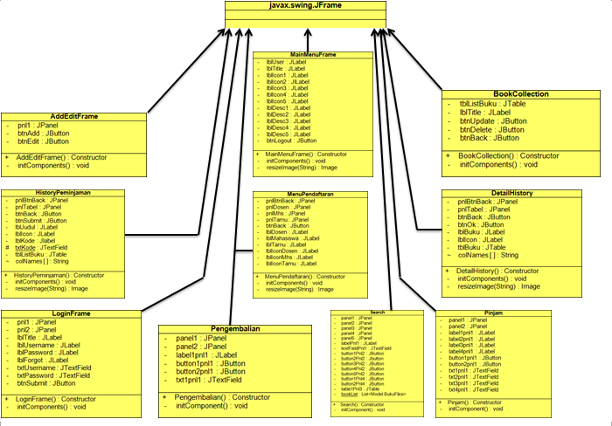

Adapun penjelasan setiap kelas adalah sebagai berikut :

1. **Package DAO**

|  |  |  |  |  |
| --- | --- | --- | --- | --- |
| **Class** | **Deskripsi** | **Modifier** | **Tipe** | **Atribut** |
| ConnectionManager | Kelas yang digunakan untuk mengecek koneksi ke database. | private | String | server |
| private | String | username |
| private | String | password |
| private | Connection | connection |
| BukuDAO | Kelas yang berisi methods untuk mengupdate atau menambah data buku. |  |  |  |
| PinjamDanPengembalianDAO | Kelas yang berisi methods untuk transaksi peminjaman dan pengembalian buku. |  |  |  |
| ForgotPasswordDAO | Kelas yang berisi method untuk melakukan ganti password. |  |  |  |
| GenerateHistoryDAO | Kelas yang berisi methods untuk menampilkan data buku dan historynya. |  |  |  |
| DaftarAnggotaDAO | Kelas yang berisi methods untuk menambah data anggota perpustakaan. |  |  |  |
| LoginDAO | Kelas yang berisi method untuk mengecek data ketika login. |  |  |  |
| LogoutDAO | Kelas yang berisi method untuk menutup koneksi ketika logout. |  |  |  |

1. **Package Model**

|  |  |  |  |  |
| --- | --- | --- | --- | --- |
| **Class** | **Deskripsi** | **Modifier** | **Tipe** | **Atribut** |
| Buku | Kelas model yang berisi deskripsi identitas buku. | protected | String | kodeBuku |
| protected | String | judulBuku |
| protected | String | namaPengarang |
| protected | String | namaPenerbit |
| protected | int | tahunTerbit |
| protected | String | jenisBuku |
| protected | String | available |
| Person | Kelas model yang berisi deskripsi identitas orang. | protected | String | nama |
| protected | String | jenisKelamin |
| protected | String | tglLahir |
| protected | String | Alamat |
| protected | String | noTelepon |
| protected | String | email |
| protected | String | tglGabung |
| BukuFiksi | Kelas turunan Buku yang berisi deskripsi jenis. | private | String | jenisFiksi |
| BukuNonFiksi | Kelas turunan Buku yang berisi deskripsi jenis. | private | String | jenisNonFiksi |
| Dosen | Kelas turunan Person yang berisi deskripsi dosen. | private | String | idDosen |
| private | String | status |
| Mahasiswa | Kelas turunan Person yang berisi deskripsi mahasiswa. | private | String | idMahasiswa |
| private | String | status |
| Tamu | Kelas turunan Person yang berisi deskripsi tamu. | private | String | idKTP |
| private | String | status |
| Petugas | Kelas turunan Person yang berisi atribut login petugas. | private | String | idPetugas |
| private | String | Password |
| Transaksi | Kelas yang berisi atribut terpakai ketika transaksi di perpustakaan berlangsung. | private | String | statusPeminjam |
| private | Calendar | tglPeminjaman |
| private | Calendar | tglPengembalian |
| Peminjaman | Kelas Interface yang berisi methods untuk menghitung lama pinjam dan hitung denda. |  |  |  |

1. **Package View**

|  |  |  |  |  |
| --- | --- | --- | --- | --- |
| **Class** | **Deskripsi** | **Modifier** | **Tipe** | **Atribut** |
| AddBuku | Kelas GUI yang menampilkan menu untuk menginput data buku, yang kemudian akan ditambah datanya ke dalam database db_perpustakaan, tabel buku. | private | JPanel | pnlKode |
| private | JPanel | pnlJudul |
| private | JPanel | pnlPengarang |
| private | JPanel | pnlPenerbit |
| private | JPanel | pnlThnTerbit |
| private | JPanel | pnlFiksiOrNon |
| private | JPanel | pnlJenis |
| private | JPanel | pnlBtnSubmit |
| private | JPanel | pnlBtnCancel |
| private | JLabel | lblJudul |
| private | JLabel | lblLabelKodeBuku |
| private | JLabel | lblLabelJudulBuku |
| private | JLabel | lblLabelNamaPengarang |
| private | JLabel | lblLabelNamaPenerbit |
| private | JLabel | lblLabelTahunTerbit |
| private | JLabel | lblLabelFiksiAtauNon |
| private | JLabel | lblLabelJenis |
| private | JTextField | txtTextFieldKodeBuku |
| private | JTextField | txtTextFieldJudulBuku |
| private | JTextField | txtTextFieldNamaPengarang |
| private | JTextField | txtTextFieldNamaPenerbit |
| private | JTextField | txtTextFieldTahunTerbit |
| private | JComboBox | pilihanFiksiAtauNon |
| KonfirmasiPengembalian | Kelas GUI yang menampilkan menu konfirmasi pengembalian buku. | private | JPanel | panel1 |
| private | JPanel | panel3 |
| private | JPanel | panel4 |
| private | JPanel | panel5 |
| private | JLabel | label1pnl1 |
| private | JLabel | label2pnl1 |
| private | JLabel | label3pnl1 |
| private | JLabel | label4pnl1 |
| private | JLabel | label5pnl1 |
| private | JLabel | label6pnl1 |
| private | JLabel | label7pnl1 |
| private | JLabel | label8pnl1 |
| private | JLabel | label9pnl1 |
| private | JLabel | label10pnl1 |
| private | JButton | button1Pnl3 |
| private | JButton | button2Pnl3 |
| PendaftaranMahasiswa | Kelas GUI yang menampilkan form pendaftaran untuk input data anggota jenis mahasiswa, yang nanti datanya dimasukkan ke dalam database db_perpustakaan, tabel peminjam. | private | JPanel | pnlId |
| private | JPanel | pnlNama |
| private | JPanel | pnlJK |
| private | JPanel | pnlTgLahir |
| private | JPanel | pnlAlamat |
| private | JPanel | pnlNoTelp |
| private | JPanel | pnlEmail |
| private | JPanel | pnlTgJoin |
| private | JPanel | pnlBtnBack |
| private | JPanel | pnlBtnSub |
| private | JButton | btnBack |
| private | JButton | btnSubmit |
| private | JLabel | lblId |
| private | JLabel | lblNama |
| private | JLabel | lblJK |
| private | JLabel | lblTgLahir |
| private | JLabel | lblAlamat |
| private | JLabel | lblNoTelp |
| private | JLabel | lblEmail |
| private | JLabel | lblTgJoin |
| private | JLabel | lblLibrary |
| private | JTextField | txtId |
| private | JTextField | txtNama |
| private | JTextField | txtJK |
| private | JTextField | txtTgLahir |
| private | JTextField | txtAlamat |
| private | JTextField | txtNoTelp |
| private | JTextField | txtEmail |
| private | JTextField | txtTgJoin |
| PendaftaranDosen | Kelas GUI yang menampilkan form pendaftaran untuk input data anggota jenis dosen, yang nanti datanya dimasukkan ke dalam database db_perpustakaan, tabel peminjam. | private | JPanel | pnlId |
| private | JPanel | pnlNama |
| private | JPanel | pnlJK |
| private | JPanel | pnlTgLahir |
| private | JPanel | pnlAlamat |
| private | JPanel | pnlNoTelp |
| private | JPanel | pnlEmail |
| private | JPanel | pnlTgJoin |
| private | JPanel | pnlBtnBack |
| private | JPanel | pnlBtnSub |
| private | JButton | btnBack |
| private | JButton | btnSubmit |
| private | JLabel | lblId |
| private | JLabel | lblNama |
| private | JLabel | lblJK |
| private | JLabel | lblTgLahir |
| private | JLabel | lblAlamat |
| private | JLabel | lblNoTelp |
| private | JLabel | lblEmail |
| private | JLabel | lblTgJoin |
| private | JLabel | lblLibrary |
| private | JTextField | txtId |
| private | JTextField | txtNama |
| private | JTextField | txtJK |
| private | JTextField | txtTgLahir |
| private | JTextField | txtAlamat |
| private | JTextField | txtNoTelp |
| private | JTextField | txtEmail |
| private | JTextField | txtTgJoin |
| PendaftaranTamu | Kelas GUI yang menampilkan form pendaftaran untuk input data anggota jenis tamu, yang nanti datanya dimasukkan ke dalam database db_perpustakaan, tabel peminjam. | private | JPanel | pnlId |
| private | JPanel | pnlNama |
| private | JPanel | pnlJK |
| private | JPanel | pnlTgLahir |
| private | JPanel | pnlAlamat |
| private | JPanel | pnlNoTelp |
| private | JPanel | pnlEmail |
| private | JPanel | pnlTgJoin |
| private | JPanel | pnlBtnBack |
| private | JPanel | pnlBtnSub |
| private | JButton | btnBack |
| private | JButton | btnSubmit |
| private | JLabel | lblId |
| private | JLabel | lblNama |
| private | JLabel | lblJK |
| private | JLabel | lblTgLahir |
| private | JLabel | lblAlamat |
| private | JLabel | lblNoTelp |
| private | JLabel | lblEmail |
| private | JLabel | lblTgJoin |
| private | JLabel | lblLibrary |
| private | JTextField | txtId |
| private | JTextField | txtNama |
| private | JTextField | txtJK |
| private | JTextField | txtTgLahir |
| private | JTextField | txtAlamat |
| private | JTextField | txtNoTelp |
| private | JTextField | txtEmail |
| private | JTextField | txtTgJoin |
| AddEditFrame | Kelas GUI yang menampilkan form untuk add / edit frame. | private | JPanel | pnl1 |
| private | JButton | btnAdd |
| private | JButton | btnEdit |
| MainMenuFrame | Kelas GUI yang menampilkan menu utama yang dapat dilakukan setelah petugas login. | private | JLabel | lblUser |
| private | JLabel | lblTitle |
| private | JLabel | lblIcon1 |
| private | JLabel | lblIcon2 |
| private | JLabel | lblIcon3 |
| private | JLabel | lblIcon4 |
| private | JLabel | lblIcon5 |
| private | JLabel | lblDesc1 |
| private | JLabel | lblDesc2 |
| private | JLabel | lblDesc3 |
| private | JLabel | lblDesc4 |
| private | JLabel | lblDesc5 |
| private | JButton | btnLogout |
| BookCollection | Kelas GUI yang menampilkan tabel koleksi buku perpustakaan. | private | JTable | tblListBuku |
| private | JLabel | lblTitle |
| private | JButton | btnUpdate |
| private | JButton | btnDelete |
| private | JButton | btnBack |
| HistoryPeminjaman | Kelas GUI yang menampilkan tabel daftar buku yang dapat dipilih. | private | JPanel | pnlBtnBack |
| private | JPanel | pnlTabel |
| private | JButton | btnBack |
| private | JButton | btnSubmit |
| private | JLabel | lblJudul |
| private | JLabel | lblIcon |
| private | JLabel | lblKode |
| protected | JTextField | txtKode |
| private | JTable | tblListBuku |
| private | String | colNames[ ] |
| MenuPendaftaran | Kelas GUI yang menampilkan siapa saja yang bisa didaftarkan, icon bisa diklik lalu muncul form pendaftaran. | private | JPanel | pnlBtnBack |
| private | JPanel | pnlDosen |
| private | JPanel | pnlMhs |
| private | JPanel | pnlTamu |
| private | JButton | btnBack |
| private | JLabel | lblDosen |
| private | JLabel | lblMahasiswa |
| private | JLabel | lblTamu |
| private | JLabel | lblIconDosen |
| private | JLabel | lblIconMhs |
| private | JLabel | lblIconTamu |
| DetailHistory | Kelas GUI yang menampilkan detail history peminjaman sebuah buku. | private | JPanel | pnlBtnBack |
| private | JPanel | pnlTabel |
| private | JButton | btnBack |
| private | JButton | btnOk |
| private | JLabel | lblBuku |
| private | JLabel | lblIcon |
| private | JTable | tblBuku |
| private | String | colNames[ ] |
| LoginFrame | Kelas GUI yang menampilkan menu login untuk petugas. | private | JPanel | pnl1 |
| private | JPanel | pnl2 |
| private | JLabel | lblTitle |
| private | JLabel | lblUsername |
| private | JLabel | lblPassword |
| private | JLabel | lblForgot |
| private | JTextField | txtUsername |
| private | JTextField | txtPassword |
| private | JButton | btnSubmit |
| Pengembalian | Kelas GUI yang menampilkan form untuk menginput data pengembalian buku. | private | JPanel | panel1 |
| private | JPanel | panel2 |
| private | JLabel | label1pnl1 |
| private | JButton | button1pnl1 |
| private | JButton | button2pnl |
| private | JTextField | txt1pnl1 |
| Search | Kelas GUI yang menampilkan menu untuk meng-search buku, dengan pilihan tombol search by. | private | JPanel | panel1 |
| private | JPanel | panel2 |
| private | JPanel | panel3 |
| private | JPanel | panel4 |
| private | JPanel | panel5 |
| private | JLabel | labelPnl1 |
| private | JButton | button1Pnl2 |
| private | JButton | button2Pnl2 |
| private | JButton | button3Pnl2 |
| private | JButton | button4Pnl2 |
| private | JButton | button5Pnl2 |
| private | JButton | button1Pnl4 |
| private | JButton | button2Pnl4 |
| private | JTable | tabel1Pnl3 |
| private | List<> | bookList |
| Pinjam | Kelas GUI yang menampilkan form untuk input transaksi peminjaman buku. | private | JPanel | panel1 |
| private | JPanel | panel2 |
| private | JLabel | label1pnl1 |
| private | JLabel | label2pnl1 |
| private | JLabel | label3pnl1 |
| private | JLabel | label4pnl1 |
| private | JButton | button1pnl1 |
| private | JButton | button2pnl1 |
| private | JTextField | txt1pnl1 |
| private | JTextField | txt2pnl1 |
| private | JTextField | txt3pnl1 |
| private | JTextField | txt4pnl1 |

1. **Implementasi Program**

Berikut adalah hasil dari implementasi program yang terdiri dari beberapa frame :

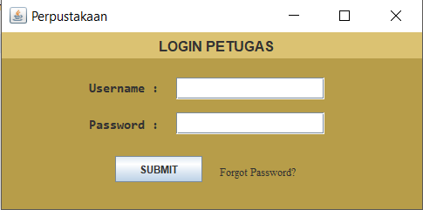

Tampilan gambar diatas merupakan form login pada awal pembukaan aplikasi Perpustakaan. Apabila *Username* dan *Password* yang di inputkan sesuai dengan yang ada pada database, maka akan muncul tampilan Menu Utama sebagai berikut:

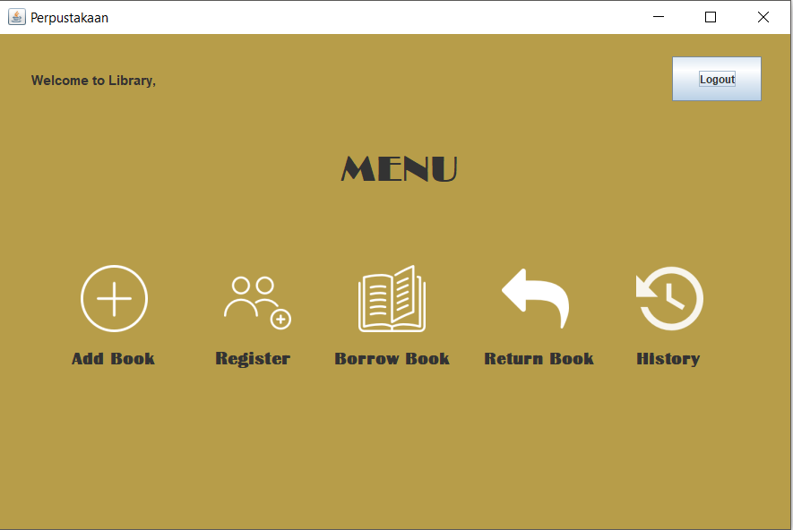

**1. Menu Add Buku**

Menu tersebut diperuntukan untuk petugas menginput buku yang akan di simpan ke database.

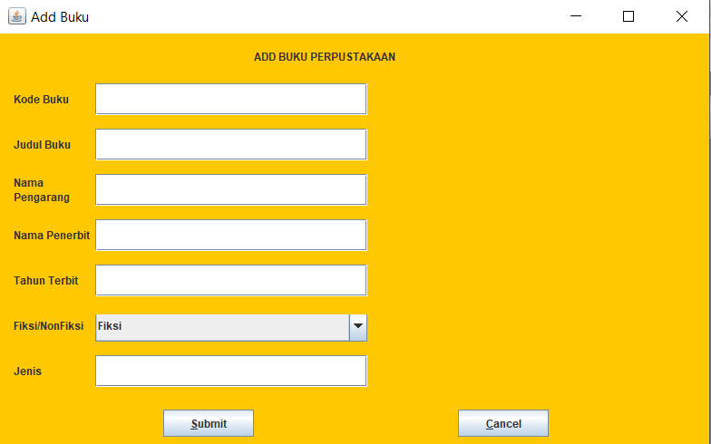

**2. Book Collection**

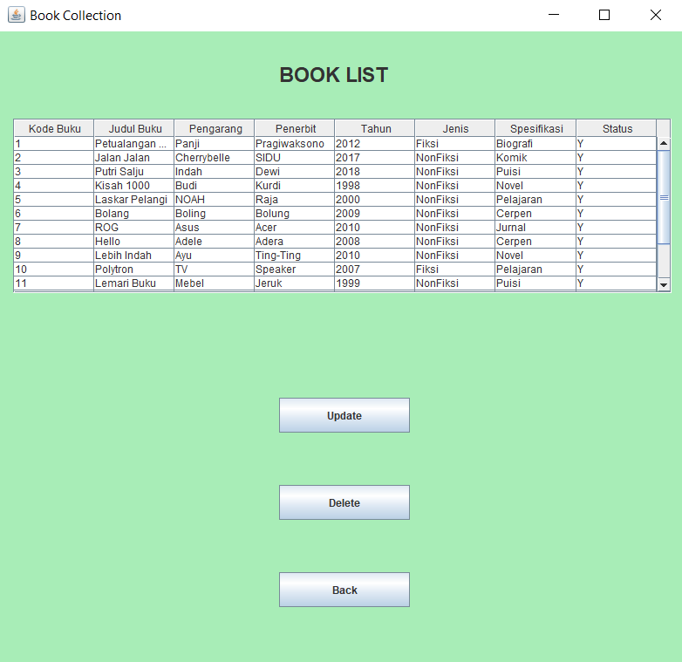

Pada menu Book Collection petugas dapat melihat buku apa saja yang ada dalam database, dan petugas dapat mengedit / menghapus buku yang tersedia dalam list.

**3. Menu Pendaftaran**

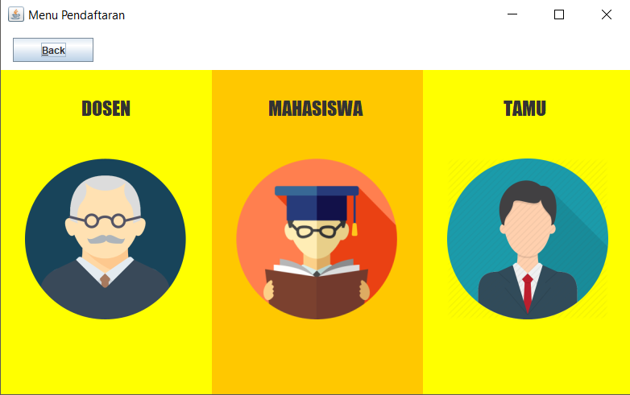

Pada menu pendaftaran, petugas dapat menginput anggota baru perpustakaan yang terbagi dalam 3 kategori yaitu (Dosen, Mahasiswa, Tamu), dan data tersebut disimpan ke dalam database. Data-data yang diperlukan tersedia dan dapat di isi melalui form pendaftaran anggota sebagai berikut :

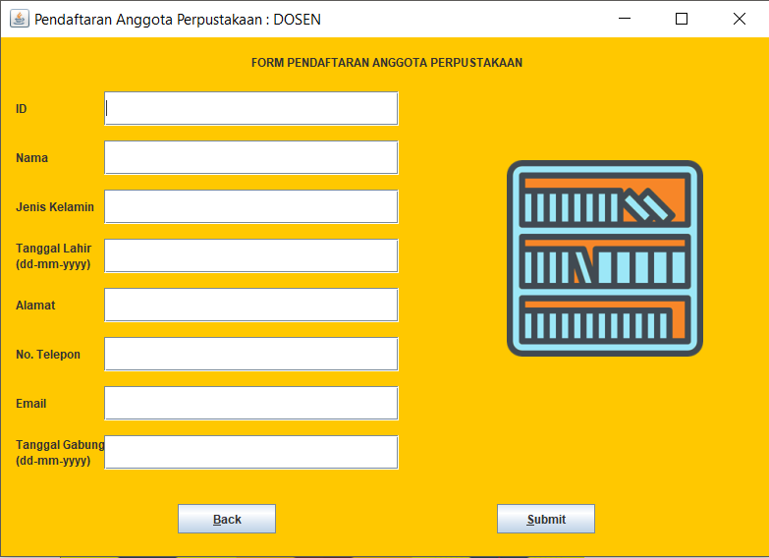

**4. Menu Peminjaman Buku**

Pada menu peminjaman buku, petugas dapat melihat terlebih dahulu apakah buku yang akan dipinjam tersedia atau tidak pada database.

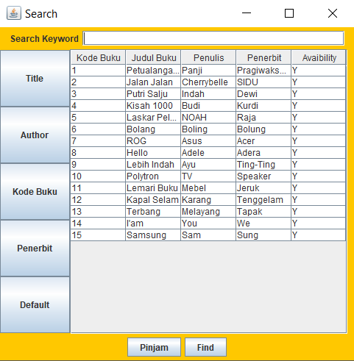

Apabila buku yang ingin dipinjam tersedia, maka petugas dapat meng-klik tombol *Pinjam*, dan akan muncul tampilan seperti berikut :

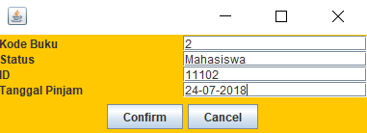

Setelah di confirm maka status buku akan berubah menjadi ‘N’ yang berarti buku tersebut tidak tersedia (dalam status dipinjam).

**5. Menu Pengembalian Buku**

Pada menu pengembalian buku, petugas diharuskan untuk menginput kode dari buku yang telah dikembalikan.

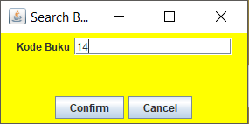

Apabila buku tersebut dalam database terdeteksi dengan status sedang dipinjam, maka akan muncul tampilan seperti berikut:

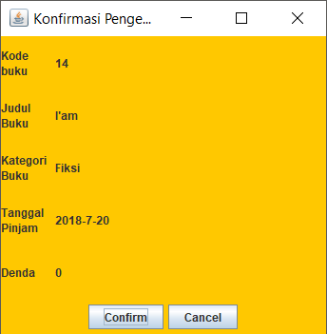

Dan jika petugas meng-*confirm* pengembalian buku tersebut, maka database akan mengupdate bahwa buku tersebut sudah tersedia kembali dalam list buku yang dapat di pinjam.

**6. Menu History**

Menu history akan menampilkan list buku dan meminta input dari petugas, dimana inputan tersebut akan mencari kode buku yang akan dilihat history peminjamannya.

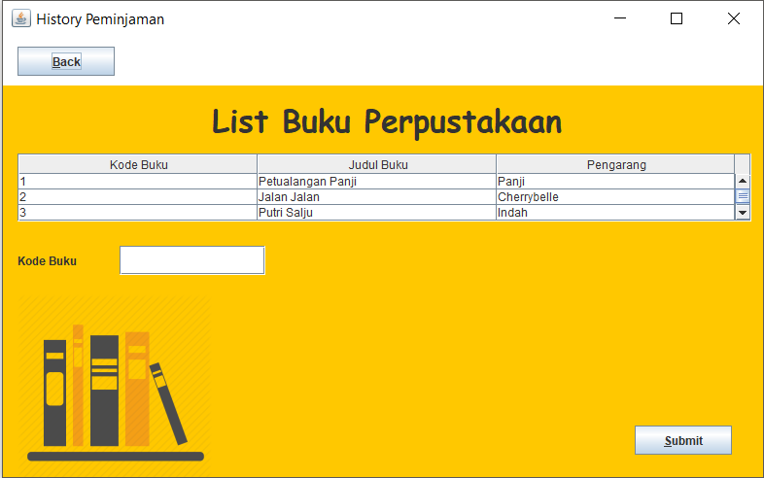

Sebagai contoh jika kita menginput kode buku 14, maka akan muncul history sebagai berikut :

